Муниципальное бюджетное общеобразовательное учреждение «Средняя общеобразовательная школа №22 им. Н.И. Кузнецова»
Асбестовского городского округа
Свердловская область, город Асбест
Кружок «Студия школьного проектирования»

Региональный этап Всероссийского конкурса юных исследователей окружающей среды «Открытия 2030»
Номинация «Юные исследователи»
Тема:
Сбор макулатуры и вторичное использование бумаги
в домашних условиях

Автор работы:
Мерзлякова Ярослава Константиновна, 7 класс, школа № 4
Руководитель: Шабалина Анна Андреевна,
педагог дополнительного образования
МБОУ «СОШ №22 им. Н.И. Кузнецова», ВКК
сот. телефон +79043886055
e-mail: shabalanna@yandex.ru

г. Асбест, 2024г.
Содержание:
Введение: актуальность, проблема, гипотеза, цель, задачи 3
Теоретическая часть 4
- Литературный обзор 4
- Характеристика объекта исследования 5
Основная часть: 6
- Методика исследования 6
- Описание исследования 6
- Результаты исследования 7
- Выводы 12
Заключение 14

Введение
Заботиться об окружающей нас природе - прямая обязанность каждого человека. Выбрасывая мусор, многие люди даже не подозревают, что его можно вторично переработать. Это позволяет не только защитить природу от загрязнения, но и приобрести дополнительный доход.
Актуальность. Бумажный мусор составляет около 40% всех твёрдых бытовых отходов - это различные коробки, обертки, рекламные буклеты, газеты, офисная бумага. Для их изготовления используется древесина. К сожалению, ее на планете становится всё меньше, и человечество ищет способы, помогающие сохранить леса - зеленые легкие Земли. Один из таких способов – сбор макулатуры. Макулатура – это важнейшая часть вторичного сырья. Сбор макулатуры позволяет не только уменьшить количество мусора, но и уменьшить количество вырубленных деревьев, необходимых для производства бумаги и картона. Проще говоря, это использованная и предназначенная для утилизации бумага. Но если отправить ее в специальные перерабатывающие предприятия, то из нее получится новая продукция. Из вторично переработанной бумаги изготавливают бумажные изделия: упаковку, туалетную бумагу, контейнеры для яиц, материалы для теплоизоляции и множество других полезных вещей.
Проблема. Казалось бы, все люди знают, что собирая раздельно мусор, они спасают планету от загрязнений и сберегают её ресурсы. Однако большинство россиян не утруждают себя сортировкой бытового мусора. Экологические акции по сбору макулатуры проходят во многих городах и привлекают внимание к проблеме раздельного сбора ТКО. Во время таких акций в нашем городе макулатуру можно сдать в школу, на Станцию юннатов или в другой пункт приёма и тем самым внести свой небольшой вклад в сохранение природы. Но эти акции проходят в ограниченное время, поэтому мы с мамой не стали ждать акцию, а начали самостоятельно собирать бумажные отходы, чтобы узнать, какое количество бумаги в обычной семье может быть спасено от свалки и вторично переработано.
Мы выдвинули гипотезу: в домашних условиях возможно сортировать выбрасываемый мусор и отделять макулатуру для вторичной переработки.
Объект исследования: бумажный мусор, образовавшийся в семье из 4 человек.
Предмет исследования: сбор макулатуры и вторичное использование бумаги в домашних условиях.
Цель исследования: организовать сбор макулатуры и показать способы вторичного использования бумаги в домашних условиях.
Задачи:
- Изучить информацию о вторичной переработке бумаги.
- Организовать раздельный сбор мусора в семье, собрать макулатуру.
- Предложить способы вторичного использования бумаги в домашних условиях.

Теоретическая часть
Литературный обзор
Бумажные отходы составляют по весу примерно 40 % всех твёрдых бытовых отходов[1].
Макулату́ра (нем. Makulatur, от лат. maculo — пачкаю) — отходы производства, переработки и потребления всех видов бумаги и картона, пригодных для дальнейшего использования в качестве волокнистого сырья. Макулатура используется в качестве вторичного сырья при производстве бумаги (писчей, типографской и туалетной бумаги), тарного и упаковочного картона, а также кровельных, изоляционных и других строительных материалов. [3] Использование макулатуры существенно экономит древесину (1 тонна макулатуры заменяет около 4 кубических метров древесины или 100 кг макулатуры спасают 1 дерево) и позволяет уменьшить вырубку лесов. Макулатура может быть переработана не более чем 5-7 раз прежде чем её волокна станут короткими и непригодными для изготовления бумаги. [2]
Основная часть макулатуры заготавливается из легкодоступных компактных источников: промышленных, торговых и административных предприятий и учреждений. Организуется сбор её у населения. Для стимулирования сбора макулатуры в настоящее время используется следующая технология: специализированные предприятия приобретают за деньги небольшие партии макулатуры у сборщиков, а затем продают крупные партии макулатуры бумажным фабрикам. Современная система сбора и переработки макулатуры предусматривает оснащение мест концентрации макулатуры специальным оборудованием.
Однако в СССР, начиная с 1960-х гг., существовала иная система сбора макулатуры. Во-первых, к сбору макулатуры привлекались учащиеся школ. Для каждой школы была установлена годовая норма сбора макулатуры. [3]
Во-вторых, для стимулирования сбора макулатуры гражданами производился обмен собранной макулатуры на так называемые дефицитные, то есть отсутствующие в свободной продаже, товары прежде всего книги. В СССР существовала сеть приёмных пунктов-магазинов «Стимул», граждане сдавали макулатуру и тряпки. За сданную макулатуру давали талоны на покупку книг. Некоторые вещи можно было купить только после сдачи определённого количества килограммов тряпок, например, магнитофонную кассету, кубик Рубика.
Во всем мире макулатурная масса используется в производстве: газетной бумаги – 12%, контейнерного картона и бумаги-основы для гофрирования – 29%; коробочного картона – 19%.Ожидается, что в течение следующих 10 лет спрос на макулатуру будет опережать предложение на 1,5 млн. тонн. [4]
Уровень сбора макулатуры (% от всей использованной бумажной продукции) составляет: в России - 12%,- в мире - 49%,- в США - 50%, в Европе - 59,4%.Самый высокий уровень сбора макулатуры - в Германии - 73,6% (Финляндия – 71%, Нидерланды – 72%, Норвегия – 72%).[4]
Низкий уровень сбора макулатуры в России обусловлен тем, что налаженная советская система сбора вторсырья была нарушена, а в современных рыночных условиях нет достаточного количества приёмных пунктов, их доступности для каждого человека. В нашем городе Асбесте есть 3 пункта приёма макулатуры: «АсбестЦветМет» (ул. Лесная, 74), «Вторма» (ул.Войкова,1), «Вторчермет НМЛК» (ул. Промышленная, 1). Ещё один пункт есть в посёлке Малышева «УралПрогресс-2216» (ул. Мопра, 21) [5]

Характеристика объекта исследования
Объект исследования - бумажный мусор, образовавшийся в семье из 4 человек. В нашей семье – четыре человека: двое взрослых и двое школьников. Чаще всего в мусорное ведро мы выбрасывали газеты, рекламные буклеты и каталоги, картонные коробки из под продуктов питания (чай, крупы, сладости), лекарств, косметики и т.д., использованные тетради, старые рисунки, альбомы и поделки из картона, не нужная офисная бумага.

Основная часть
Методика исследования:
1. Изучить информацию о вторичной переработке бумаги.
2. Провести раздельный сбор макулатуры в семье, сортируя и взвешивая накопленную за месяц макулатуру.
3. Предложить способы вторичного использования разных видов бумаги в домашних условиях.
Описание исследования
В исследовательской работе мы изучали, сколько бумажного мусора образуется в семье из четырёх человек. Для этого в нашей квартире был организован раздельный сбор бытового мусора: макулатуру собирали в течение года, с мая 2021 года по май 2022 года. Накопленную макулатуру мы сдали на пункт приёма вторичного сырья, а пригодное для вторичного использования бумажное сырьё стали использовать в домашних условиях. Наше исследование проводилось в несколько этапов:
1. Организационный этап:
-информировали всех членов семьи о том, что бумажные отходы не нужно выбрасывать в мусорное ведро;
-определили, какой мусор сделан из бумаги, как отличить бумажный материал от других материалов (например, многие фантики от конфет и прочая упаковка сделаны из синтетических материалов);
-организовали пространство для накопления макулатуры в нашей квартире.
2. Основной этап:
-накопленную макулатуру в конце каждого месяца сортировали на картон и бумагу, взвешивали, результаты заносили в таблицу наблюдений;
-накопленную за несколько месяцев макулатуру сдавали в пункт приёма вторсырья за денежное вознаграждение.
3. Аналитический этап:
-составили сводную таблицу и график;
-выявили, что в нашей семье выбрасывается хорошая бумага, которая могла бы использоваться вторично;
-предложили способы вторичного использования бумажных отходов в быту.

Результаты исследования
- В литературе и в сети интернет изучили информацию о вторичной переработке бумаги:
- использование макулатуры существенно экономит древесину (100 кг макулатуры спасают 1 дерево) и позволяет уменьшить вырубку лесов;
- макулатура может быть переработана не более чем 5-7 раз;
- из макулатуры делают газеты, туалетную бумагу, упаковочный картон, строительные материалы;
- самый высокий уровень сбора макулатуры – в Германии, Финляндии, Голландии, Норвегии.
- В России приём небольших партий макулатуры у населения за деньги проводят пункты приёма вторсырья, а затем продают крупные партии макулатуры бумажным фабрикам;
- в нашем городе есть 3 пункта приёма макулатуры: «АсбестЦветМет» (ул. Лесная, 74), «Вторма» (ул.Войкова,1), «Вторчермет НМЛК» (ул. Промышленная, 1). Ещё один пункт есть в посёлке Малышева «УралПрогресс-2216» (ул. Мопра, 21);
- не все бумажные упаковки можно сдавать на переработку. Есть композитная бумага, которая обозначается знаком С/Рар, ее только выбрасывать. Есть бумага с термопленкой, ее тоже невозможно использовать как вторичное сырье. Об этом мы узнали от волонтеров, которые организуют раздельный сбор мусора в нашем городе.
- Организовали раздельный сбор мусора в семье, собрали макулатуру.
Каждый месяц мы сортировали и взвешивали бумажные отходы (Приложение 1). Результаты по количеству собранной макулатуры представлены в таблице 1.

Таблица 1. Распределение веса собранной макулатуры
по месяцам и по плотности бумаги
Месяц | Вес макулатуры, гр.
Месяц | Всего | Картон | Бумага
Май | 318 | 120 | 198
Июнь | 2532 | 1400 | 1132
Июль | 547 | 470 | 77
Август | 1450 | 1250 | 200
Сентябрь | 1121 | 956 | 165
Октябрь | 1210 | 1094 | 116
Ноябрь | 1158 | 893 | 265
Декабрь | 1362 | 1062 | 300
Январь | 1570 | 1300 | 270
Февраль | 1059 | 879 | 180
Март | 1300 | 1015 | 285
Апрель | 1170 | 929 | 241
Среднее за месяц | 1233 | 947 | 286
Всего за год | 14797 | 11368 | 3429

Из таблицы 1 видно, что накопление макулатуры шло неравномерно. В первый месяц (май) было собрано всего 318 гр. макулатуры, во втором месяце (июнь) было собрано максимальное количество 2 кг 532 гр макулатуры. И далее вес макулатуры колебался не очень сильно. Это объясняется тем, что в первый месяц члены семьи ещё перестраивались на раздельный сбор мусора и поэтому собрали мало. Дальше сбор пошёл активнее: взрослые стали выбирать в магазинах товары в картонной упаковке взамен товарам, упакованным в синтетический материал, а мы с сестрой стали соревноваться в сборе макулатуры. Кроме того, самый большой вес в июне, августе и январе можно объяснить бытовыми факторами. В июне мы провели генеральную уборку и собрали много тетрадей, альбомов, рисунков, картонных поделок, которые накопились за прошедший учебный год. В августе дома был ремонт, поэтому осталось много картонных упаковок от строительных материалов и новых вещей. В январе вес макулатуры пополнили упаковочные коробки от новогодних подарков.
Наглядно распределение веса накопленной макулатуры видно на диаграмме (рис.1).

Рисунок 1. Распределение веса накопленной макулатуры по месяцам и плотности бумаги
В среднем за месяц собирали 1 кг 212 гр макулатуры, четвёртую часть составлял вес бумаги (рис. 2)

Рисунок 2. Среднее значение веса макулатуры за месяц

Во время сортировки бумажных отходов мы обнаружили небольшое количество отходов, которые нельзя сдавать вместе с макулатурой (Приложение 2). Например, это упаковки из переработанного картона (яичные лотки, втулки от туалетной бумаги), они серого цвета, волокнистые. Такой картон уже не подлежит для повторного использования и мы его стали отвозить на дачу в компост, а еще делали из него массу для лепки.
Еще встречались упаковки из композитных соединений бумаги. Такая упаковка чаще всего блестящая и используется, например, для пакетиков чая, для творожков и йогуртов и т.д. Сначала мы выбрасывали такую упаковку, но потом узнали, что ее можно отвозить в пункт приема в г. Екатеринбург «Не музей мусора» и стали отвозить ее туда вместе с чеками. Чеки тоже нельзя сдавать в переработку вместе с бумагой и мы стали их собирать отдельно. Еще от волонтеров на экологической акции мы узнали, что некоторые производители делают картонную упаковку с термопленкой, которую совсем не заметно. Чтобы убедиться, что картон без пленки мы стали надрывать краешек упаковки и проверять есть ли пленка. Такие упаковки встречаются редко и все они оказались с китайских товаров.
Один раз в два-три месяца мы отвозили макулатуру в пункт приема вторсырья (Приложение 3). За сданную макулатуру мы получили вознаграждение 77 рублей 40 копеек (таблица 2)

Таблица 2. Цены на макулатуру и полученная прибыль
 | Всего | Картон | Бумага
Цена за 1 кг макулатуры |  | 5 рублей | 6 рублей
Собрано макулатуры | 14, 8кг | 11,4 кг | 3,4 кг
Получено вознаграждение | 77 рублей 40 копеек | 57 рублей | 20 рублей 40 копеек

- Во время сортировки макулатуры мы заметили, что есть такие бумажные отходы, которые можно вторично использовать в домашних условиях:
- Коробки от конфет, коробки от хлопьев и сухих завтраков – сделаны из хорошего плотного, но гладкого картона. Из него можно делать поделки, вырезать шаблоны, делать рамки для фотографий (Приложение 3).
- Офисную белую бумагу, на которой напечатан текст с одной стороны, можно использовать для черновиков (мы с сестрой занимаемся рисованием и часто делаем наброски рисунков), можно делать поделки в технике оригами, квиллинг, плетение (Приложение 3)
- Из газетной бумаги и яичных лотков можно делать бумажное «тесто». Из него получаются интересные поделки в технике папье-маше, а ещё его можно использовать для штукатурки (Приложение 4).
- Из гофрированного картона можно делать поделки (Приложение 3).
- Из коробок можно смастерить домик для кошки, а втулки от туалетной бумаги и бумажных полотенец пригодятся домашним грызунам (для хомячков, песчанок, мышек будет и убежище и развлечение) (Приложение 4).

Выводы
В результате проведённого исследования можно сделать следующие выводы:
- Из литературы, интернет-источников и от волонтеров акции «Чистый Асбест» получена информация о вторичной переработке бумаги:
- вторичная переработка бумаги позволяет сберегать леса от вырубки (100 кг макулатуры спасают 1 дерево);
- макулатура может быть переработана не более чем 5-7 раз;
- из макулатуры делают газеты, туалетную бумагу, упаковочный картон, строительные материалы;
- самый высокий уровень сбора макулатуры - в Европе (Германия, Финляндия, Голландия, Норвегия);
- в России приём небольших партий макулатуры у населения за деньги проводят пункты приёма вторсырья, а затем продают крупные партии макулатуры бумажным фабрикам;
- в Асбесте есть 3 пункта приёма макулатуры;
- Вторично не перерабатывается картон, который уже переработан несколько раз (контейнеры из под яиц, втулки от туалетной бумаги и др.).
- При разделении макулатуры мы обнаружили композитную бумагу, которая обозначается знаком С/Рар, ее нельзя сдавать вместе с макулатурой. В нашем городе такие отходы сдать некуда, поэтому мы отвезли собранные за год упаковки в пункт «Немузей мусора» в г. Екатеринбург.
- Во время проведения исследования мы узнали, что чеки из магазинов очень токсичные и их нельзя сдавать с макулатурой, они перерабатываются отдельно. Поэтому мы стали собирать чеки в отдельную коробку, потом отвезем их пункт «Немузей мусора» в г. Екатеринбург.
- Еще обнаружили картон с термопленкой, его тоже нельзя использовать как вторичное сырье. Такие отходы мы увозили на дачу и сжигали в печке.
- Организован раздельный сбор мусора в нашей семье, собрана макулатура. Таким образом, можно предположить, что и в любой другой семье можно организовать сбор макулатуры и при этом заработать деньги и сберечь природу. Мы собрали за 12 месяцев 14 кг 800 гр макулатуры и заработали 77 рублей 40 копеек.
- Замечено, что среди собранной макулатуры встречается хороший картон и бумага, которые можно использовать дома ещё раз. Предложены способы вторичного использования макулатуры в домашних условиях:
- для творчества;
- для ремонта;
- для домашних питомцев.

Заключение
Казалось бы, все люди знают, что, собирая раздельно мусор, они спасают планету от загрязнений и сберегают её ресурсы. Но, к сожалению, большинство граждан нашей страны не утруждают себя сортировкой бытового мусора. В нашей семье мы нашли возможность собирать раздельно хотя бы макулатуру и показали на своём примере, что это не сложно. В течение года мы с сестрой собирали макулатуру. За это время мы узнали об экологической акции «Чистый Асбест», которую проводят волонтеры и стали сортировать и остальной мусор. Теперь мы собираем все фракции пластика, металл, бумагу и сдаем на акцию. Тот мусор, что не принимают в пунктах нашего города, мы отвозим в Екатеринбург, чтобы как больше отходов из нашей семьи ушло в переработку.
Однако во время нашего исследования мы столкнулись со следующими трудностями:
1. Пункты приёма макулатуры находятся на окраине города и их немного, поэтому приходилось увозить собранную макулатуру на автомобиле и полученная денежная выгода сводилась к нулю из за расходов на бензин.
2. Захламление квартиры макулатурой из-за того, что пункт приёма находится далеко, и отвозить её часто не получалось.
Таким образом, можно подвести итог - если бы в каждом дворе нашего города были бы контейнеры для раздельного сбора мусора, то и жителям было бы удобнее его сортировать. И наши граждане со временем привыкли бы сортировать мусор, как в Европе.
Планы по развитию проекта. Бумажные отходы, сделанные из вторсырья, через несколько циклов уже не подлежат дальнейшей переработке. Поэтому мы планируем наладить их утилизацию с помощью личинок зофобусов, т.к. они способны перерабатывать целлюлозу.

Список использованных источников информации:
- Захлебный А.Н. Книга для чтения по охране природы. М.: Просвещение, 1986. – 159 с.
- Смирнов В.С. От ёлки до газеты. М.: Учпедгиз, 1962
- Википедия. Свободная энциклопедия. https://ru.wikipedia.org/wiki/Макулатура
- Студопедия. Мировой рынок переработки макулатуры. https://studopedia.ru/12_73487_mirovoy-rinok-pererabotki-makulaturi.html
- Справочник Асбеста. http://asbest.spravker.ru/priemnyie-punktyi-makulaturyi-i-vtorsyirya/

Приложение 1.
Фотоотчёт о сборе макулатуры
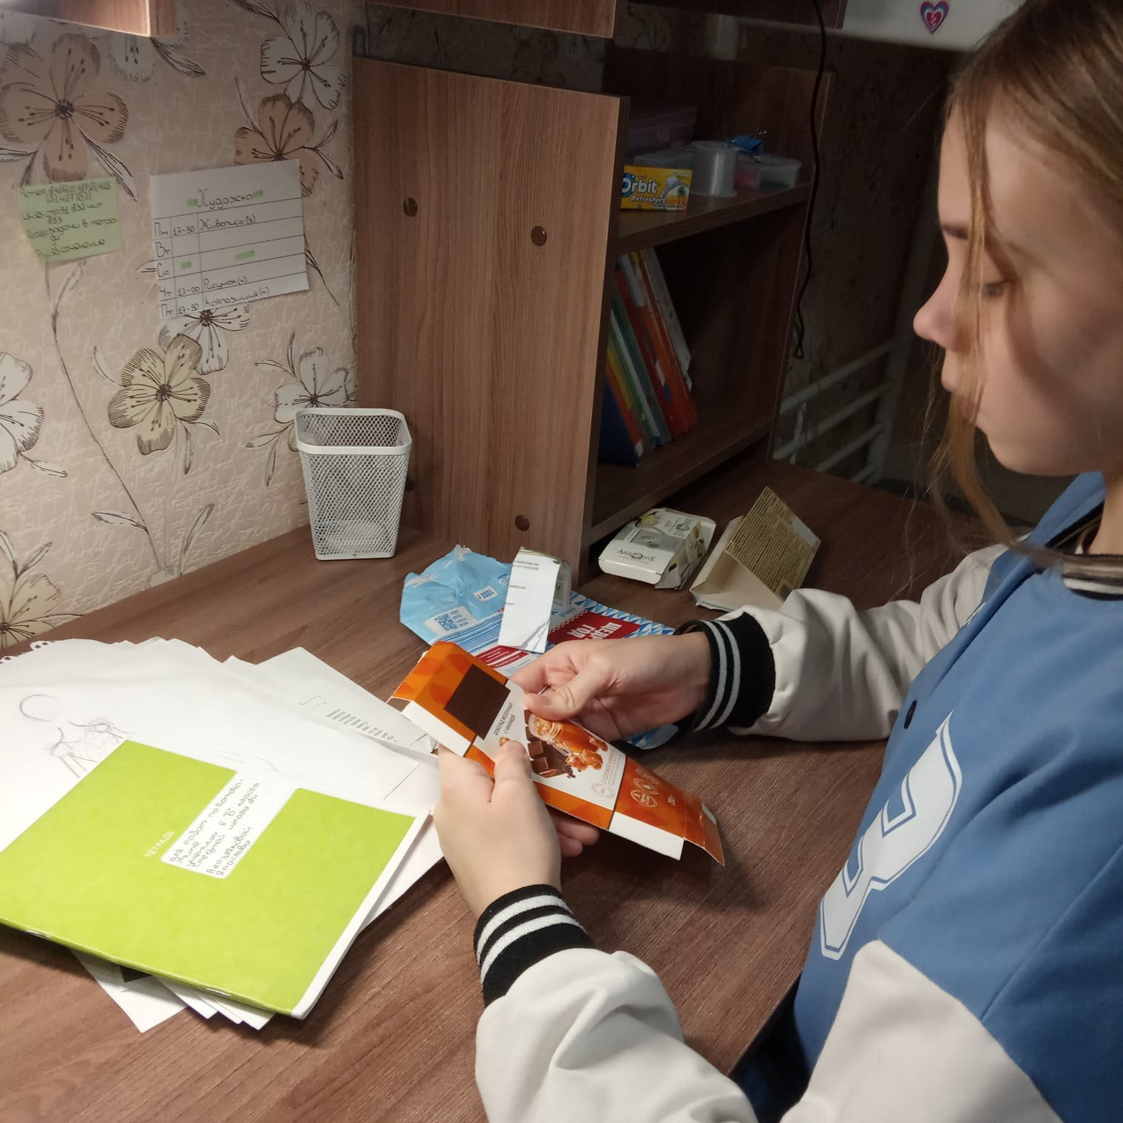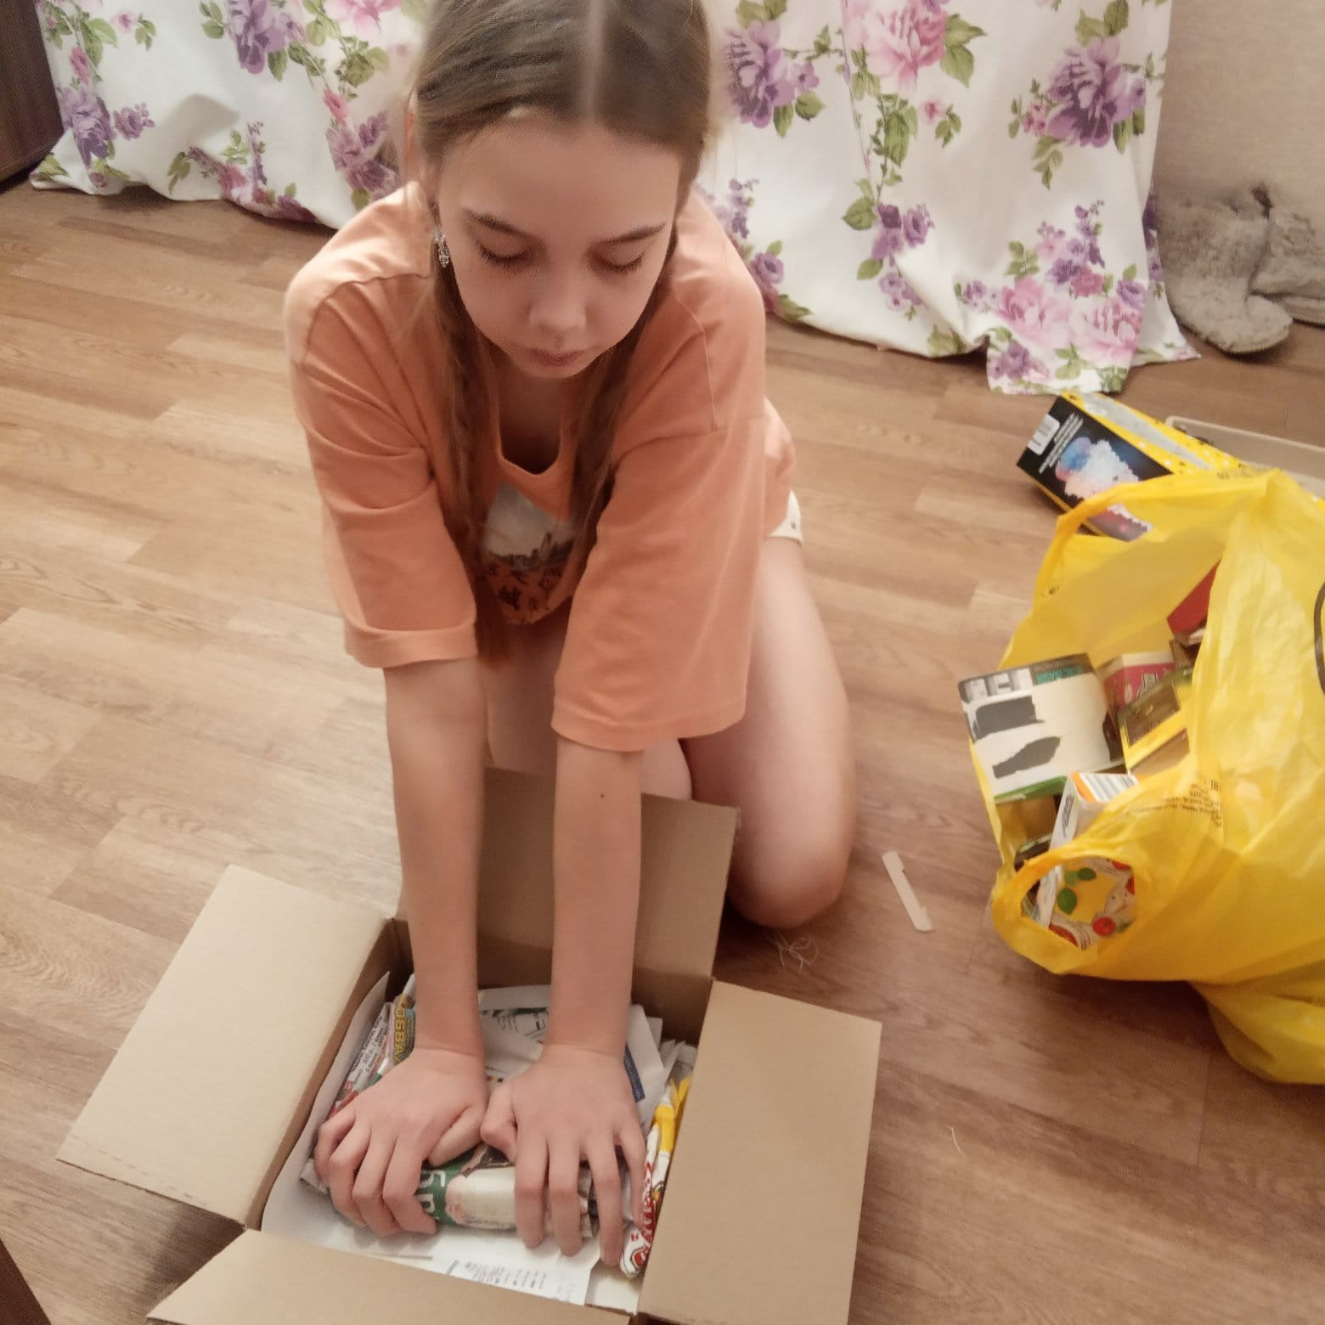
1. Бумагу отделили от картона 2.Бумагу собрали отдельно

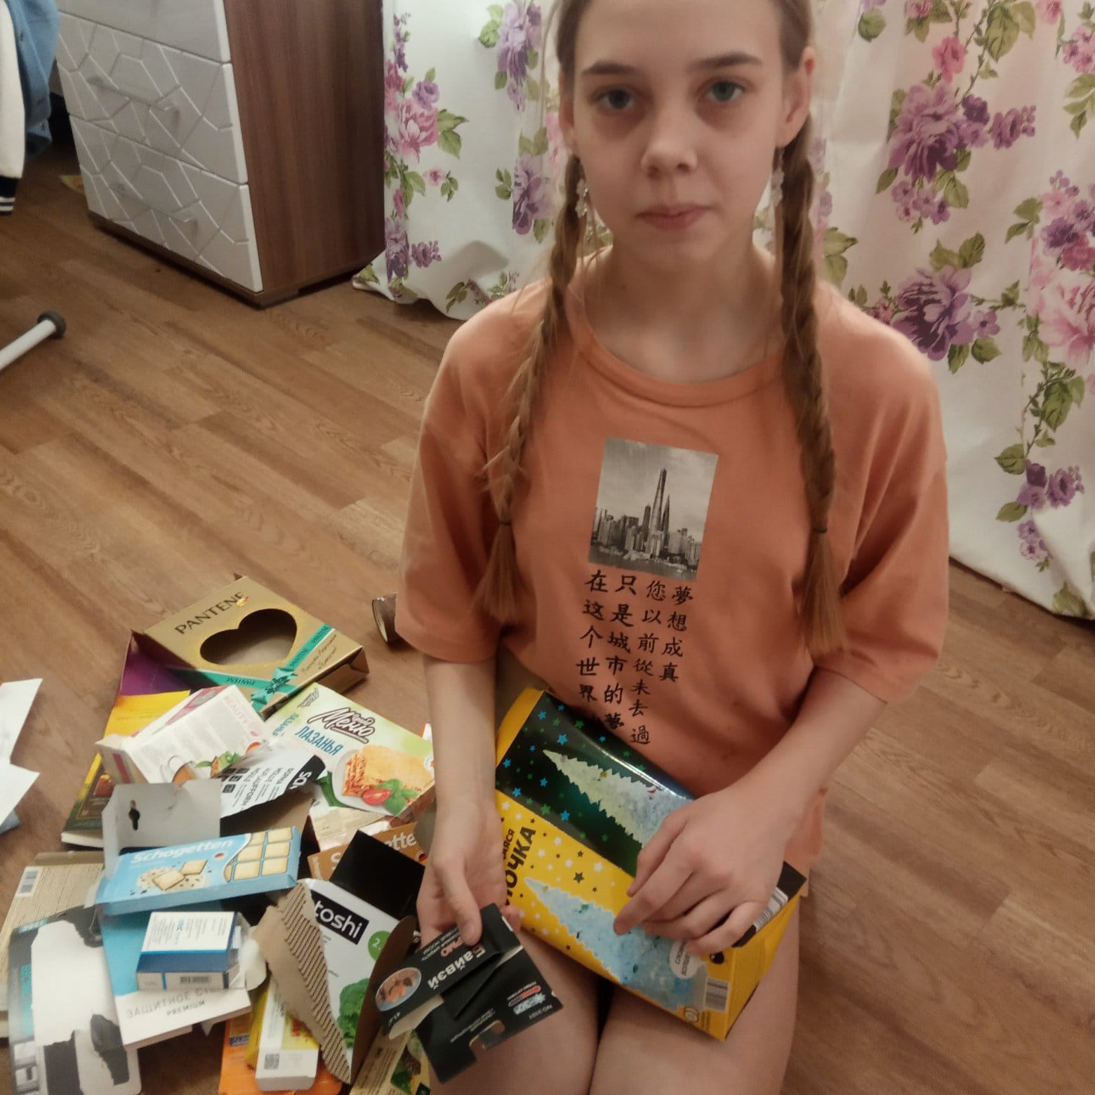
3. Отсортировали картон, коробочки разобрали и сплющили

Приложение 2.
Бумажные отходы, которые нельзя сдавать в макулатуру
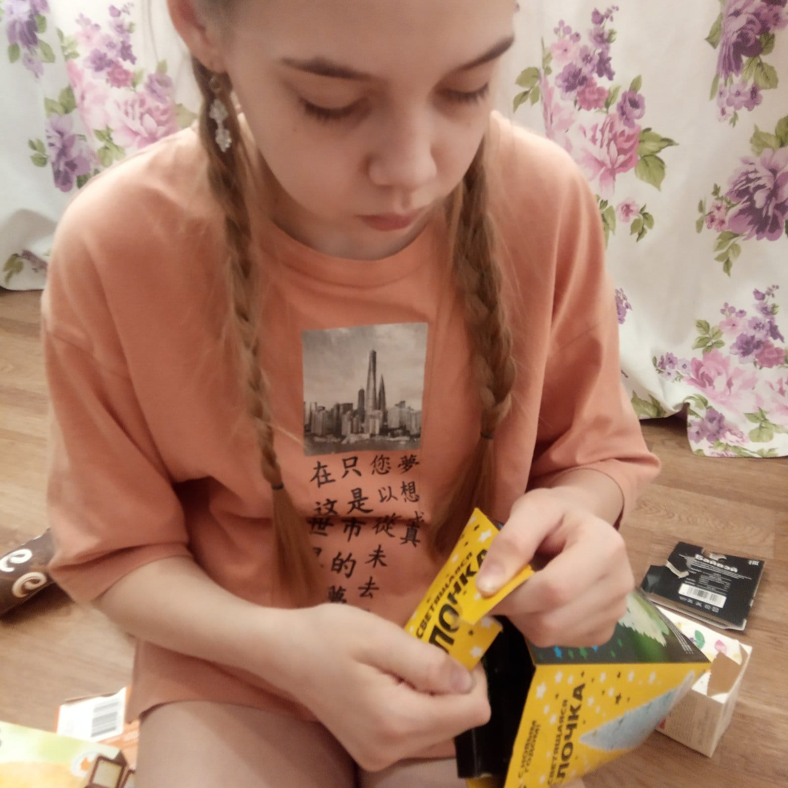  Все коробочки надрывали с краю, чтобы обнаружить термопленку | 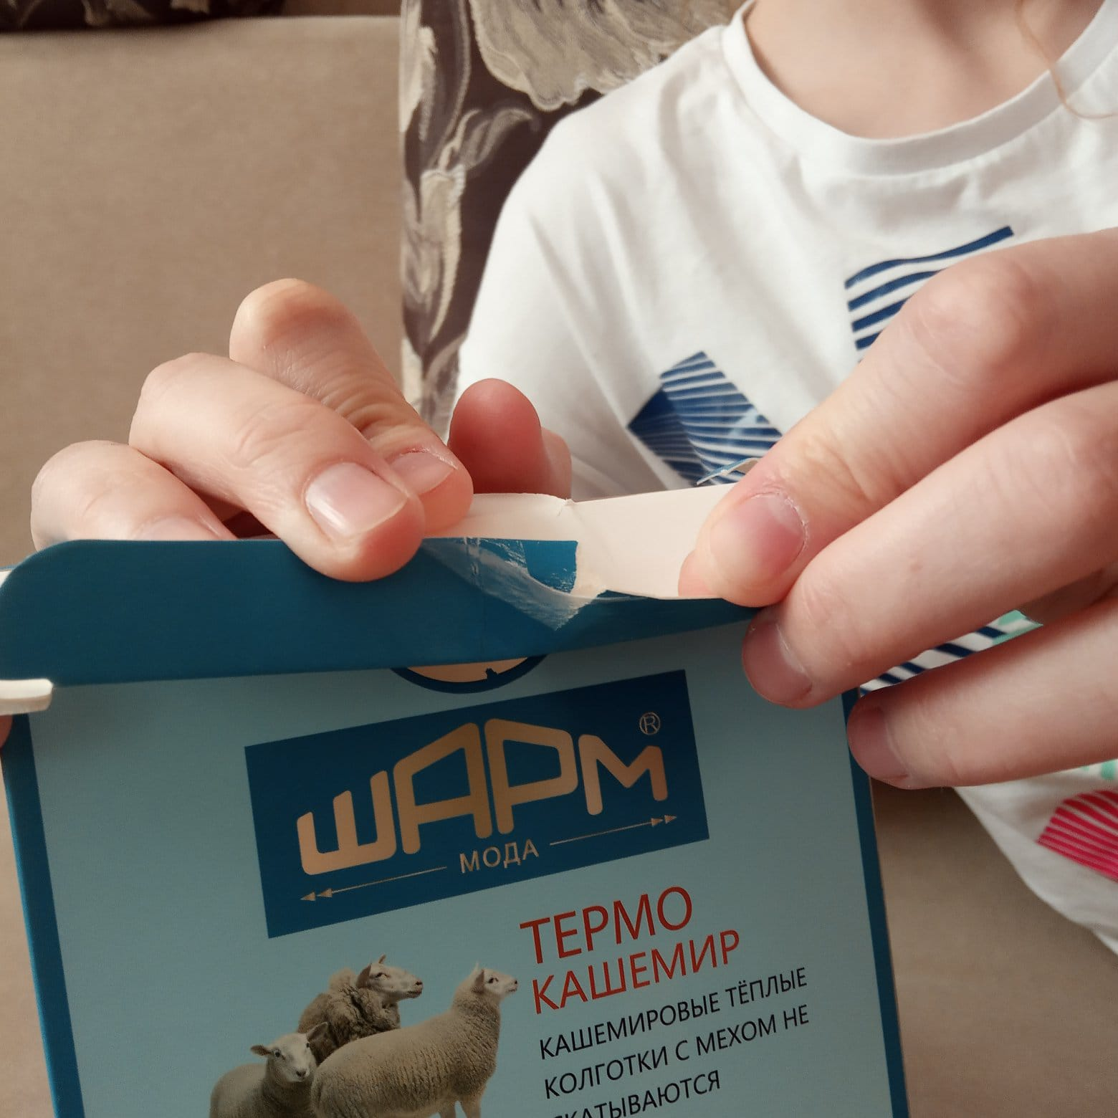  Термопленка на картонной упаковке
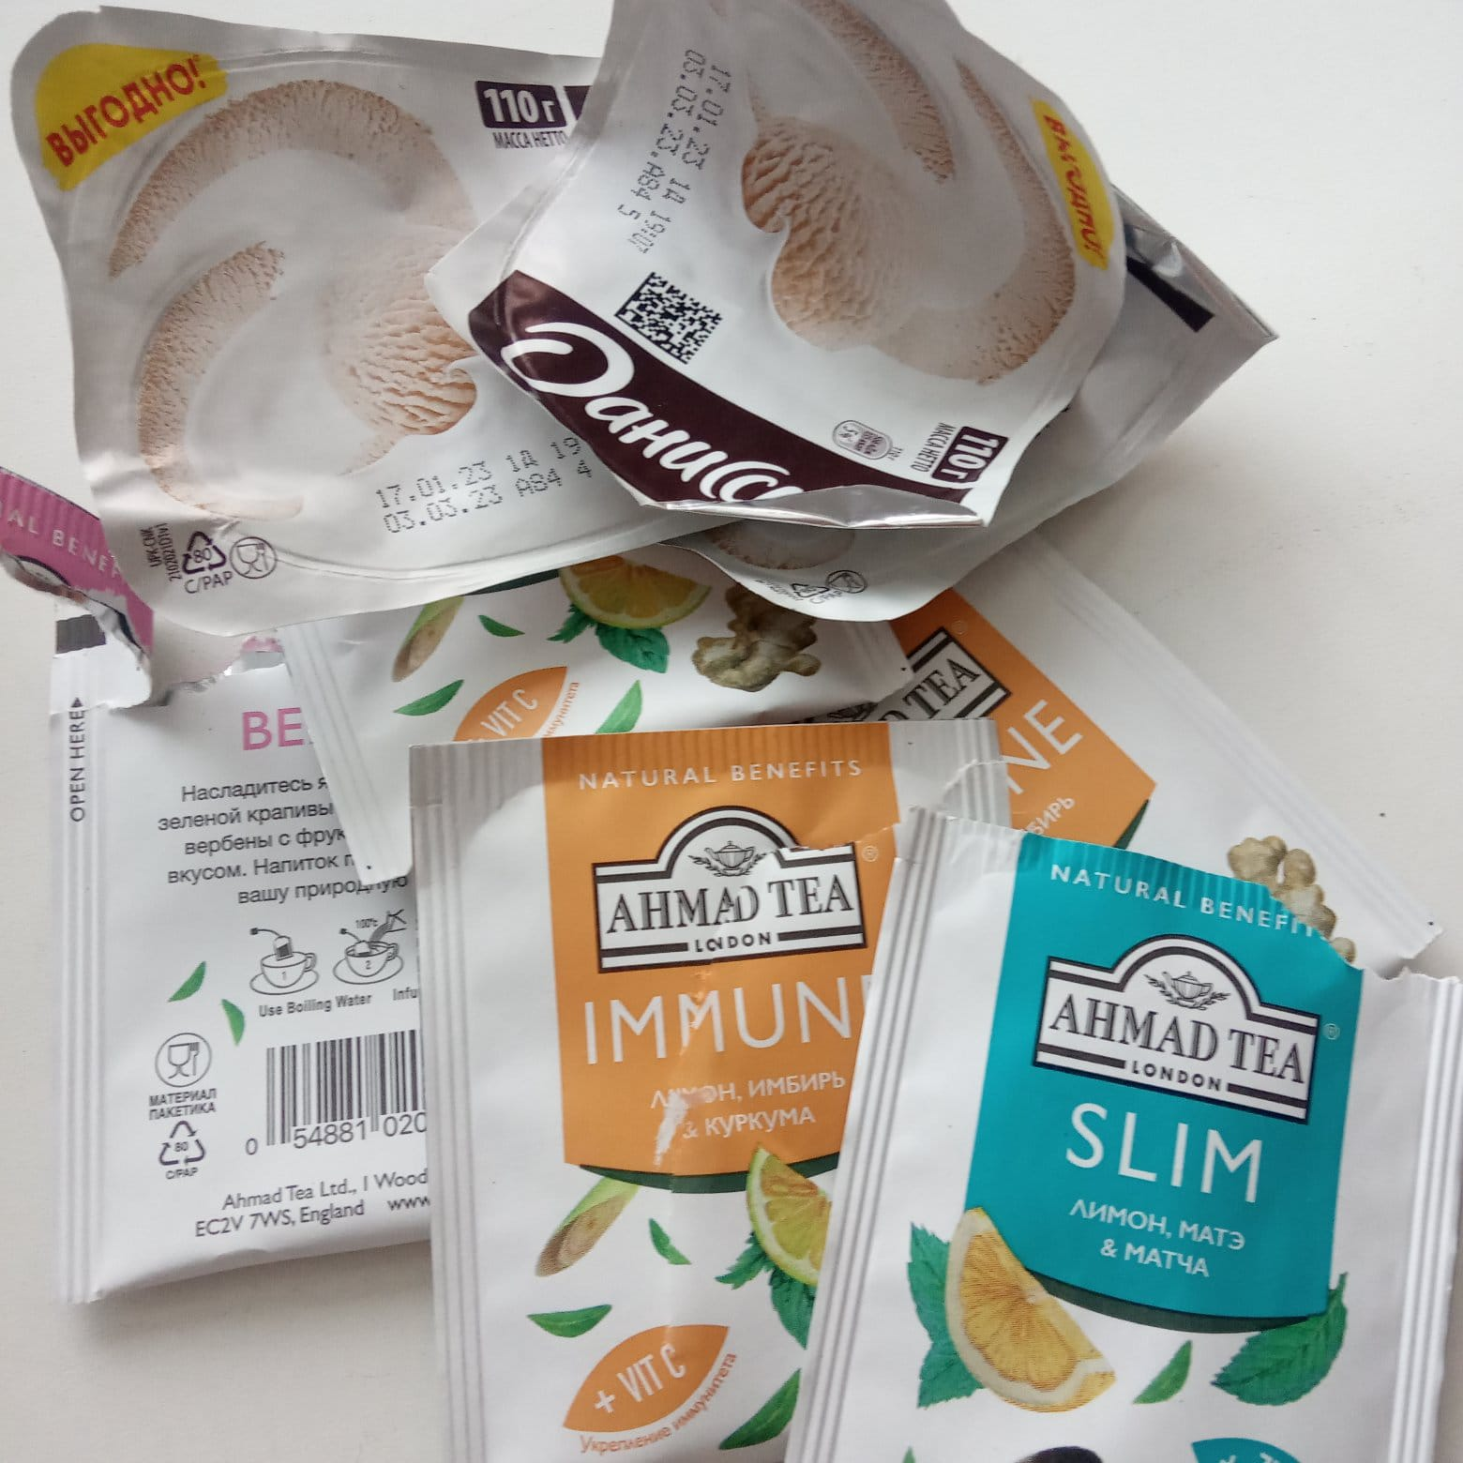  Упаковка с маркировкой С/Рар – композитная бумага, которая не перерабатывается | 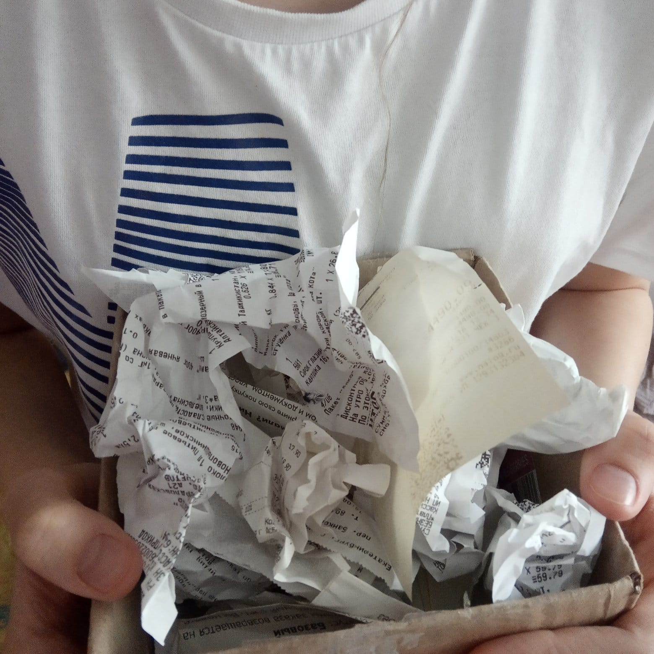  Чеки из магазинов перерабатываются отдельно

Приложение 3.
Фотоотчёт «Как мы сдавали макулатуру»

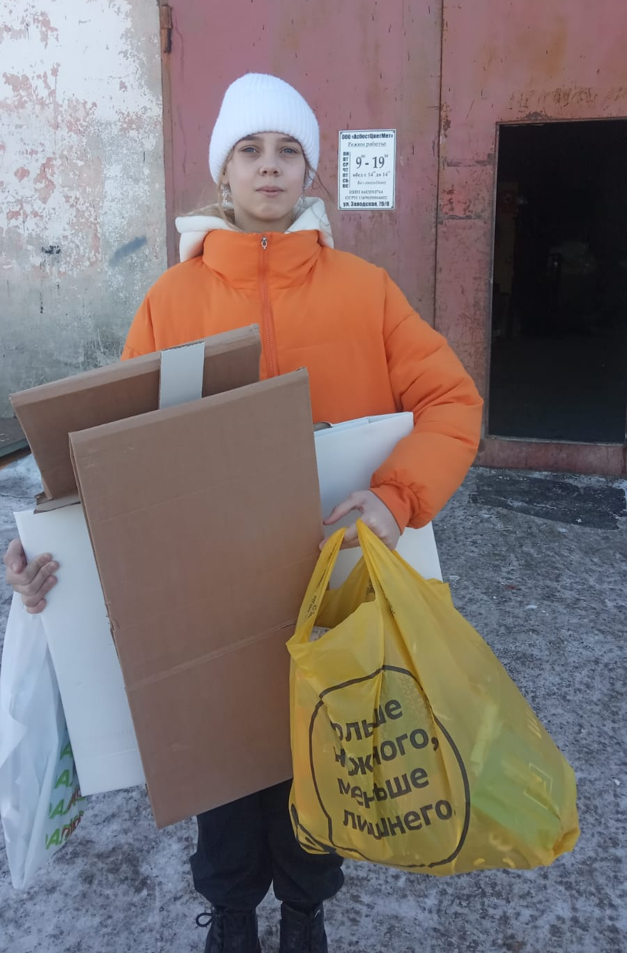 | 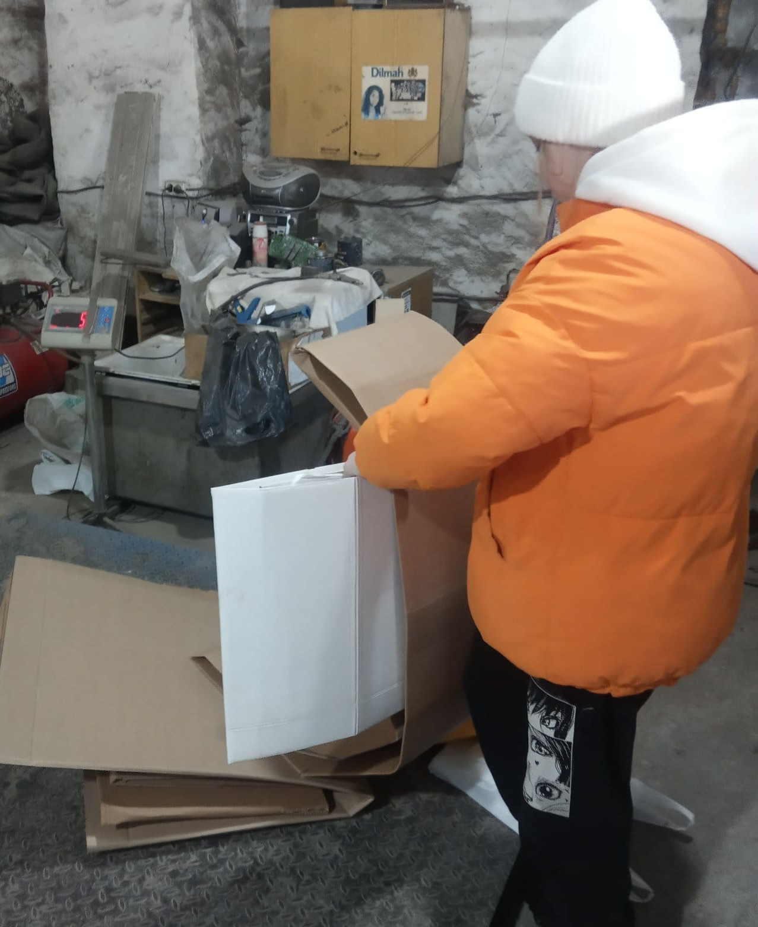
1. Собранную и отсортированную макулатуру привезли на пункт приёма вторсырья

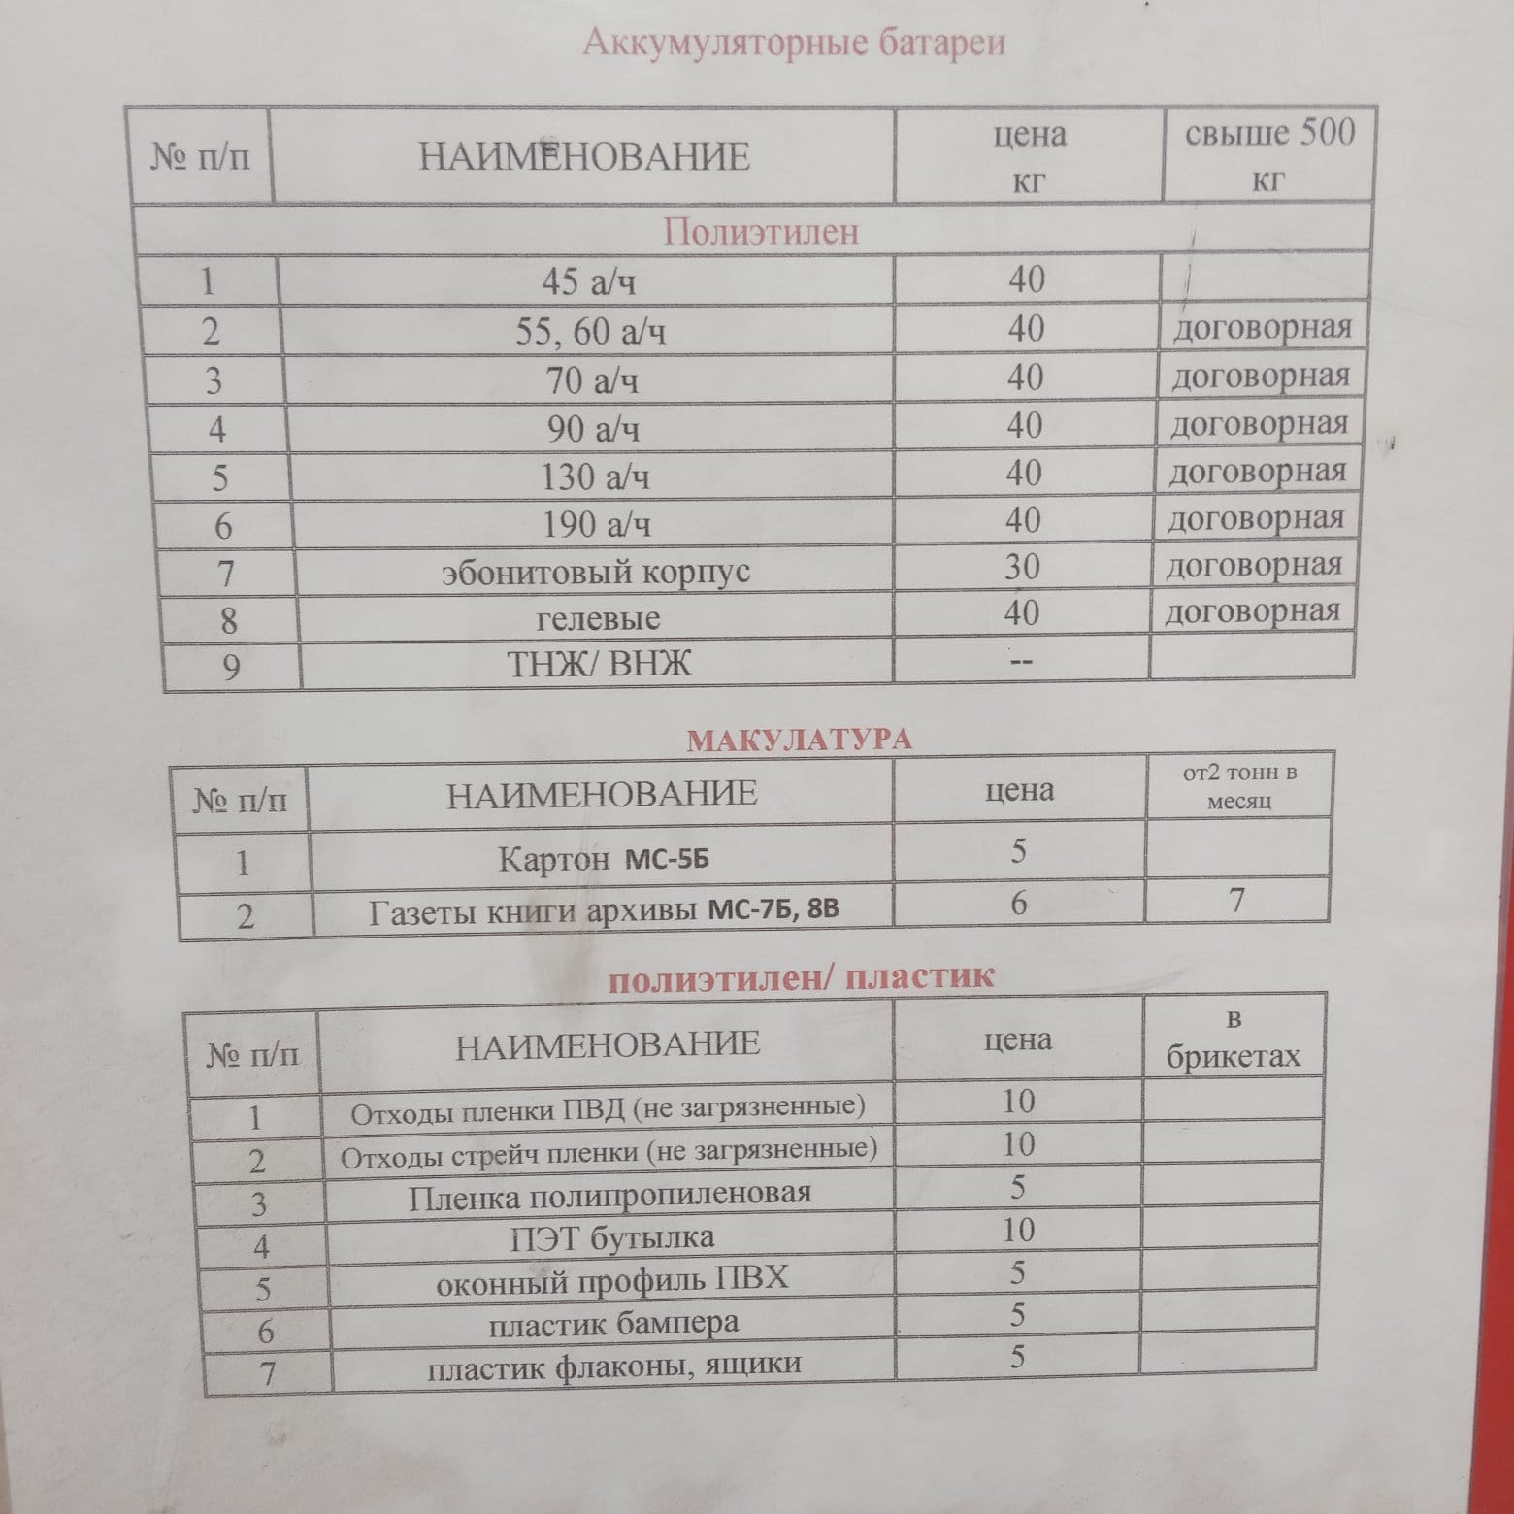
2. Прейскурант цен
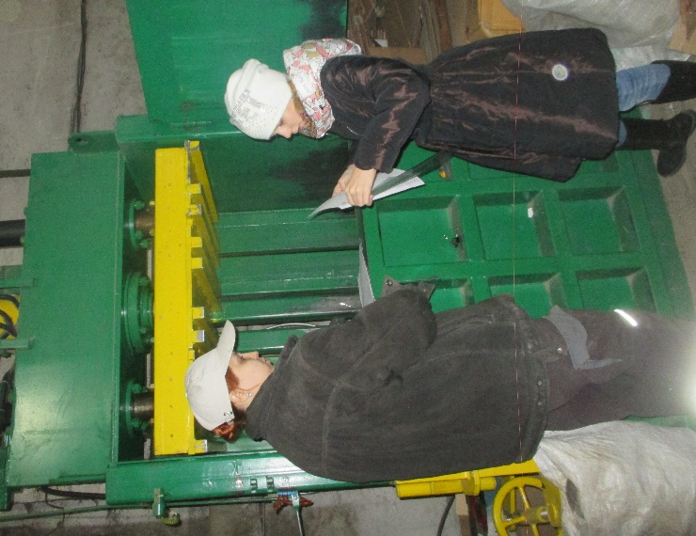
3. Сортировка бумаги, загрузка пресса.
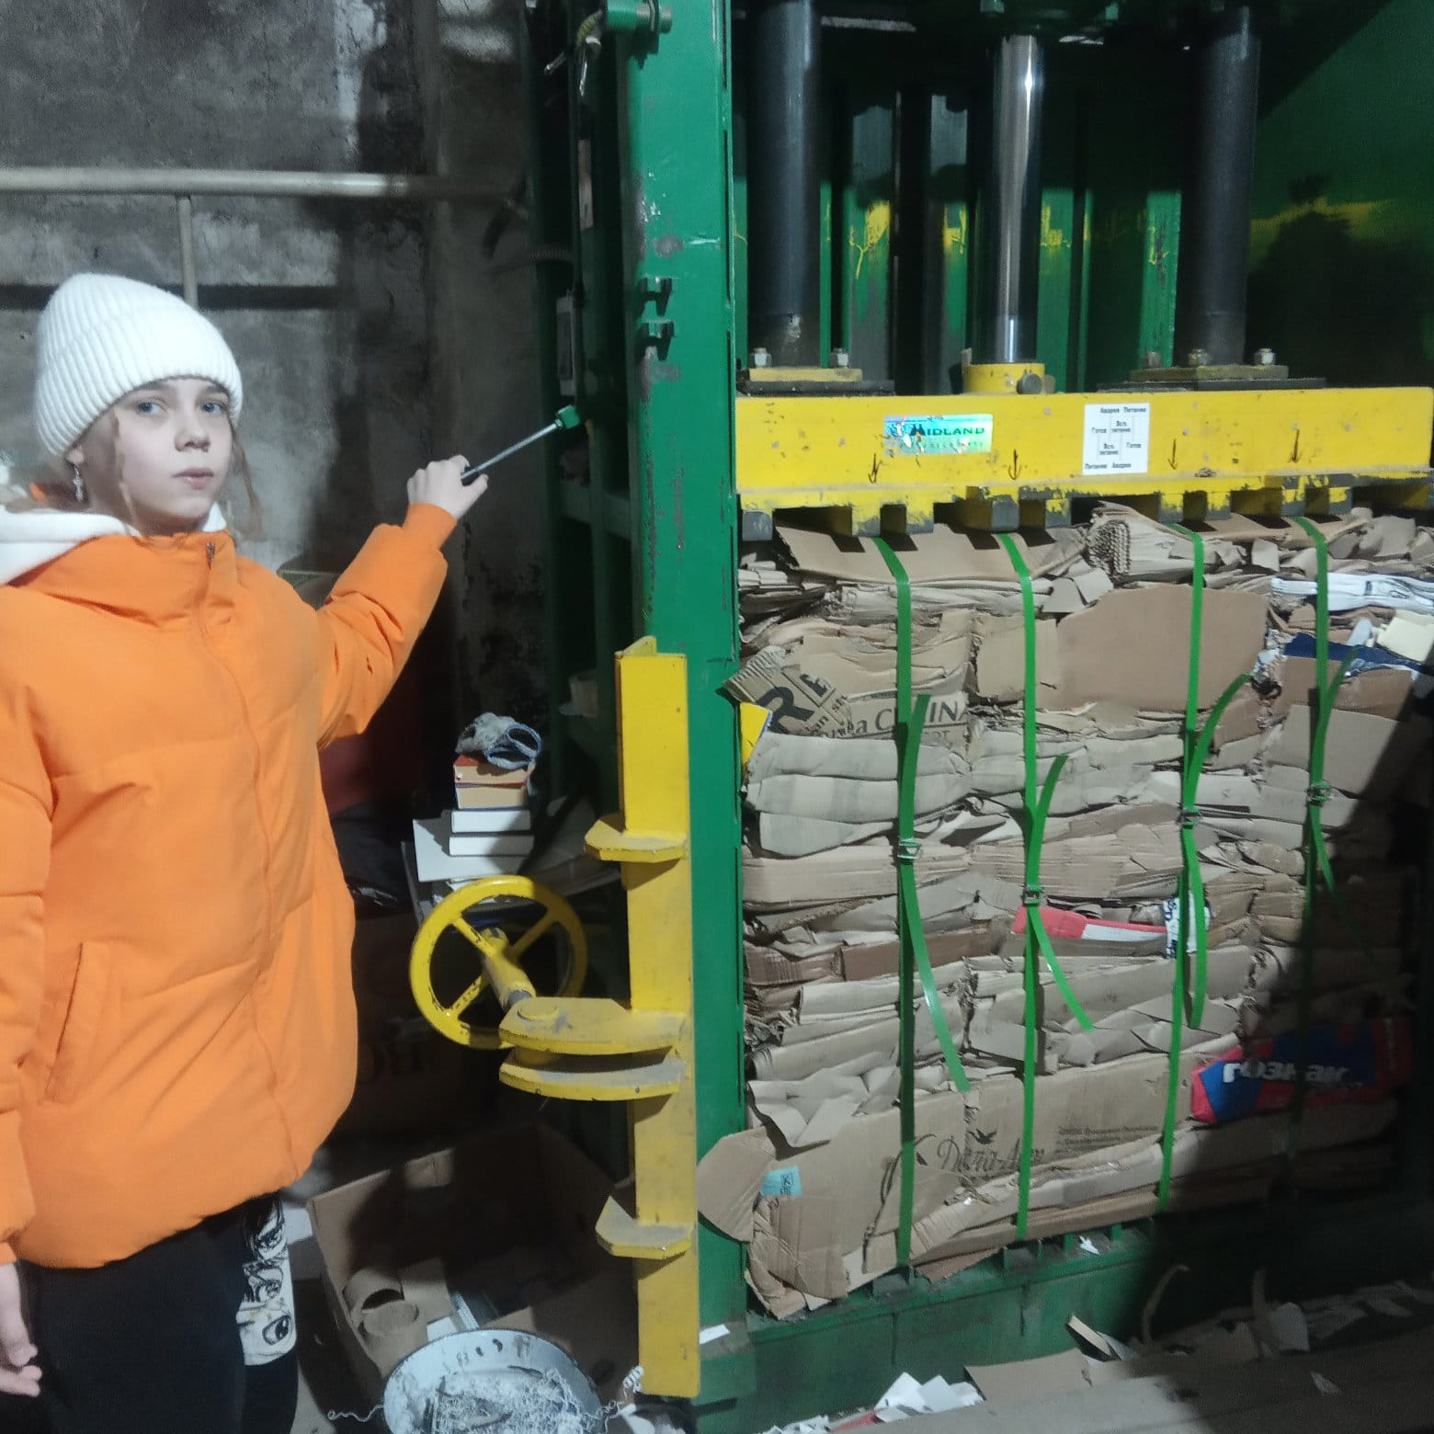
- Спрессованный брикет макулатуры
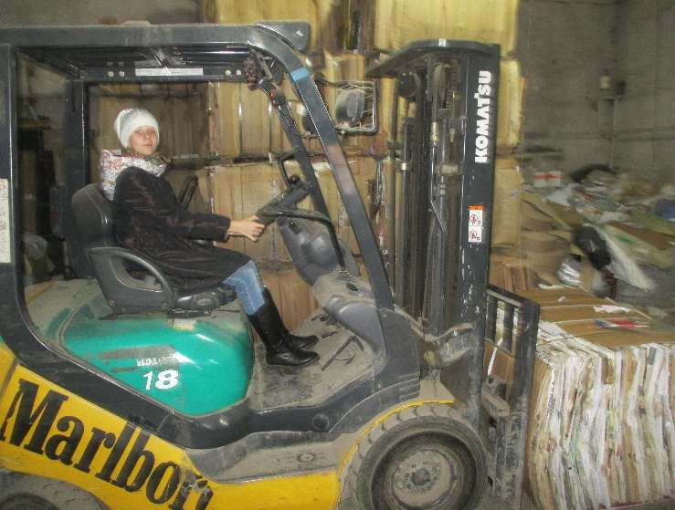
- Так грузят брикеты
Приложение 4
Варианты для вторичного использования макулатуры в домашних
условиях
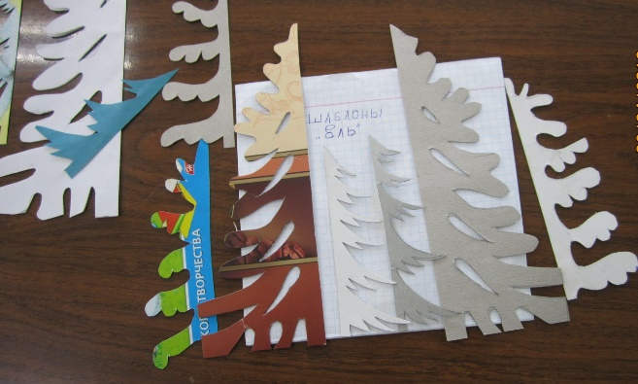  1. Из картонных коробок можно делать поделки, вырезать шаблоны, делать рамки для фотографий | 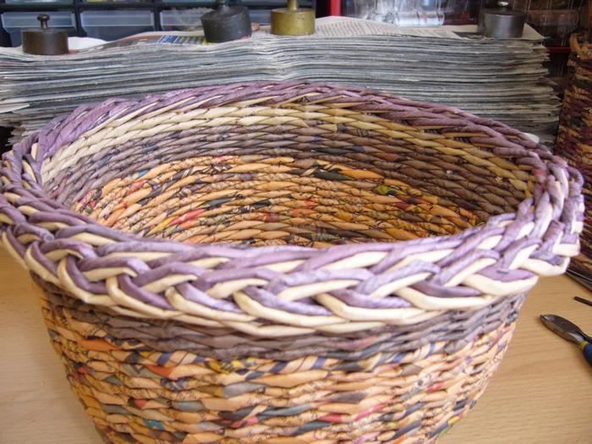  - Из офисной бумаги можно делать поделки в технике оригами и квиллинг, плетение
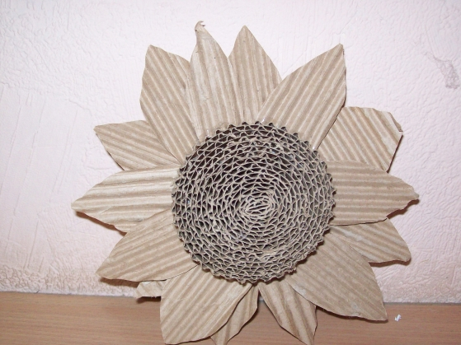  - Из гофрированного картона от коробок можно делать поделки | 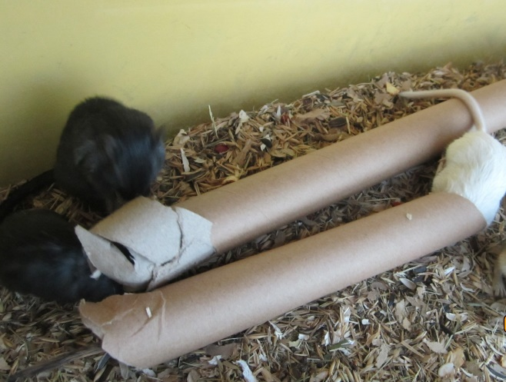  - Втулки от бумажных полотенец могут стать убежищем для домашних грызунов
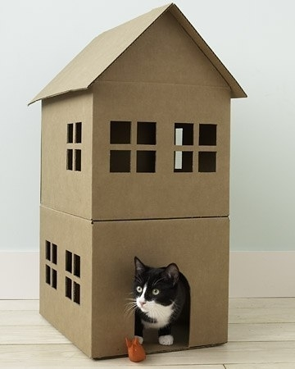
- Из коробок можно смастерить домик для кошки

Приложение 5
Изготовление бумажного «теста» и возможности его использования
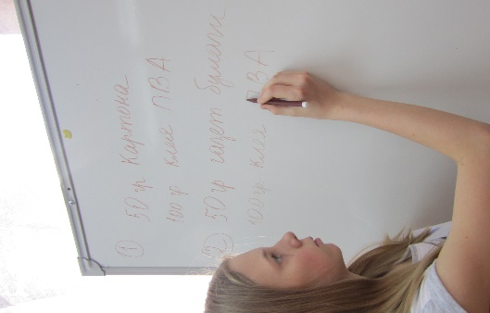  1.Разработали рецепт | 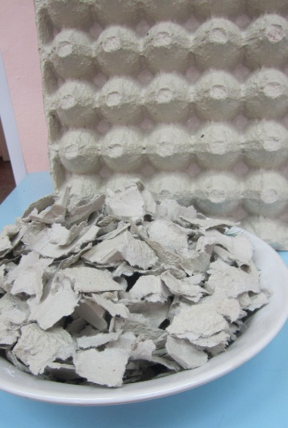  2.Измельчили картон
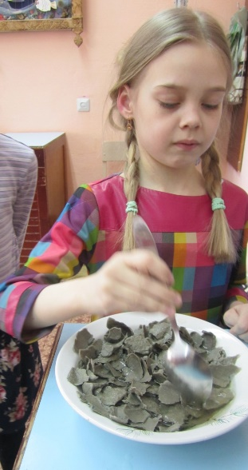  3.Залили картон кипятком | 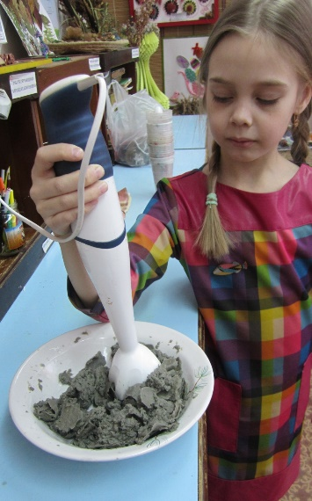  4.Разбухший картон измельчили блендером
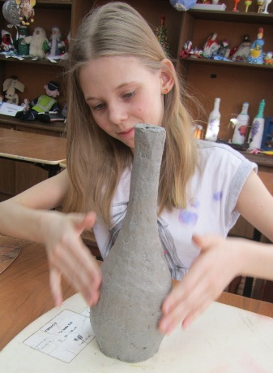  5.Сделали поделку в технике папье-маше | 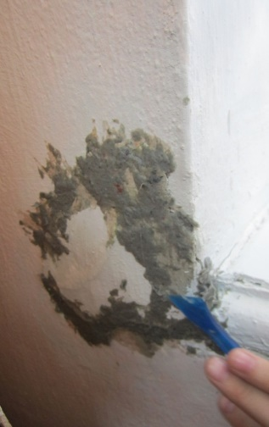  6.Замазали щель в стене
